муниципальное бюджетное дошкольное образовательное учреждение
«Детский сад № 63 общеразвивающего вида с приоритетным осуществлением деятельности по физическому направлению развития детей»
660037 г. Красноярск, ул. Волгоградская, 33-а, тел/ факс 262-26-30
Е-mail mdou63@yandex.ru,сайт:http://kras-dou.ru/63
ИНН/КПП 2462023302/246201001
ОГРН 1022402061461/ОКПО 54496629

МЕТОДИЧЕСКАЯ РАЗРАБОТКА

«Zumba - kids», как средство развития физических и коммуникативных качеств у детей дошкольного возраста

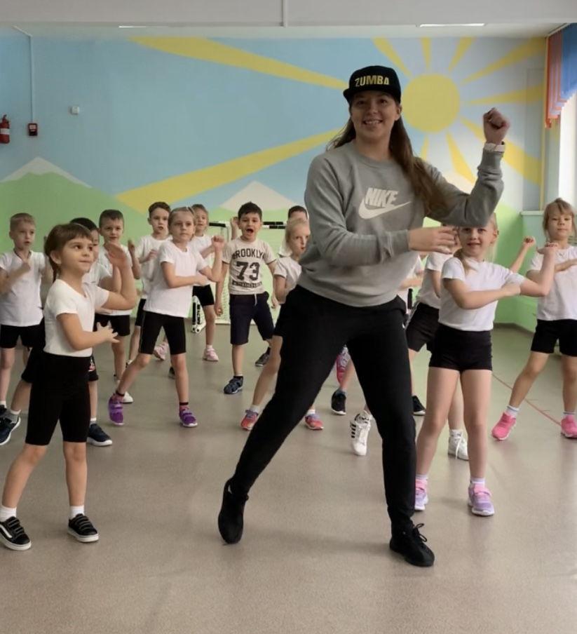

Выполнил: инструктор по физической культуре МБДОУ № 63
Егорова Анастасия Александровна

Красноярск, 2020
Актуальность. На сегодняшний день одно из приоритетных направлений работы ДОУ - профилактика заболеваний и коррекция имеющихся нарушений у детей. В результате проведенного анкетирования родителей выяснилось, что более 50 % семей воспитанников ведут нездоровый малоподвижный образ жизни. Дошкольники не имеют устойчивого интереса к ежедневной двигательной деятельности, не смотря на то, что эта компетенция заложена в целевых ориентирах образовательной программы, на этапе завершения дошкольного образования. «Zumba - kids», как вид физической активности, стала одним из решений данной проблемы.
Zumba – это запатентованная танцевальная фитнесс – программа, которая соединяет интернациональную музыку с танцевальными движениями. «Zumba – kids» - это эффективные, инновационные и увлекательные тренировки, которые подходят для всех. Главное преимущество «Zumba» - прорабатываются все группы мышц, улучшается кровообращение, и при этом ребенок не сильно утомляется. Дети становятся более раскрепощенными, позитивными и уверенными в себе. После занятий «Zumba – kids» они не говорят: «Мне нужно идти на занятие», а говорят: «Я не могу дождаться следующего занятия».
Базовая программа занятий «Zumba – kids» состоит из 4-х блоков:
- Разминка – состоит из постепенно нарастающих по интенсивности физических упражнений, которые готовят тело к более тяжелым упражнениям.
- Обучение новым танцевальным движениям.
- Воспроизведение самого танца.
- Заминка – позволяет телу постепенно перейти в состояние покоя или почти покоя, замедляется сердцебиение, снимается головокружение, которое может наблюдаться после упражнений, требующих усилий. Заминку можно завершить растяжкой и дыхательными упражнениями под спокойную/ медленную музыку.
В «Zumba – kids» используются 3 вида сигналов и команд: визуальные, вербальные и тактильные.
Визуальные – использование физических движений для демонстрации новых танцевальных движений, смены направлений, вариации длительности.
Вербальные – использование специальной терминологии для объяснения особенностей работы ног и мышц, для исправления формы, подсчета повторений.
Тактильные – это кинетические или физические сигналы; этот метод подразумевает физический контакт с ребенком.
Цель: Создание условий для формирования ключевых компетенций в разных видах деятельности детей с использованием фитнес- направления «Zumba - kids»
Задачи:
- Формировать устойчивый интерес у дошкольников к ежедневной двигательной деятельности.
- Познакомить детей с новым фитнес – направлением.
- Развивать координацию движения, чувство ритма, пластику.
Воспитывать уверенность в себе, раскрепощенность.
Пояснительная записка
Представленный конспект является авторской разработкой, построенной в соответствие с дидактическими и общепедагогическими принципами: принцип активности (поддержание мотивации и интереса); принцип доступности (соответствие возрастным особенностям); -принцип психологической комфортности

Конспект фрагмента образовательной деятельности
с детьми старшего дошкольного возраста
Тема: «Кругосветное путешествие»
Цель: создание условий для пополнения двигательного опыта у детей с использованием фитнес – направления «Zumba – kids».
Задачи: 1. Образовательные:
- познакомить детей с новыми танцевальными движениями;
- разучить танцевальную композицию;
- повысить мотивацию детей к формированию здорового образа жизни.
2. Развивающие:
- развивать координацию движений, ловкость, чувство ритма, выносливость;
- развивать память (зрительную, слуховую, двигательную) и мышление;
- укреплять сердечно – сосудистую систему и дыхательные пути.
3. Воспитательные:
- воспитывать волевые качества личности (смелость, решительность, уверенность в своих силах);
- воспитывать потребность в ежедневных физических упражнениях.
Образовательная среда:
- характер взаимодействия субъектов деятельности сотрудничество в позиции взрослый – группа, ребенок – ребенок;
- средства стимулирования: слайдовая презентация, постановка проблемных игровых задач,
-предметно – практическая среда: экран и проектор, магнитофон.
Методы: наглядный, словесный, поисковый, практический.
Ведущая образовательная деятельность: двигательная, познавательная, социально – коммуникативная.
Интеграция образовательных областей: физическое, художественно-эстетическое, социально – коммуникативное, познавательное развитие.
Приемы: проблемная ситуация, вопросы, беседа.
Планируемый результат: пополнение двигательного опыта у дошкольников.
этапы | Совместная деятельность педагога с детьми | Самостоятельная деятельность детей
Мотивационно - побудительный | Инструктор по ФК находится в физкультурном зале. Дети входят в зал. В это время инструктор делает танцевальные движения под музыку. Увидев детей, она останавливается, здоровается с детьми и интересуется – какое у них настроение?  Инструктор спрашивает у детей, кто из них любит танцевать? (ответы детей).  В зале включается музыка и дети танцуют, выполняя при этом произвольные движения. После отключения музыкального сопровождения, инструктор сообщает детям, что собирается в кругосветное путешествие. Инструктор: ребята, а Вы знаете что такое кругосветное путешествие? (ответы детей) А хотите попутешествовать вместе со мной? (ответы детей). А в какую страну Вы бы хотели отправиться? (ответы детей)  Проблемная ситуация: в какую страну и на каком транспорте мы отправимся? | ответы детей  Выполнение произвольных танцевальных движений под музыку  ответы детей
Основной | - Дети предлагают страну, куда они хотели бы попасть и посовещавшись друг с другом решаю на каком транспорте они туда отправятся.  - Если дети не могут выбрать страну, или затрудняются с названием, то инструктор включает им музыкальную композицию, и задает наводящие вопросы, чтобы помочь с выбором.  Перед «отправлением» в первую страну, инструктор предлагает детям сделать разминку для разогрева мышц.  Во время «посещения» первой страны, инструктор показывает детям 1-2 новых танцевальных движения, под характерную для этой страны музыку. Дети совместно с инструктором разучивают эти движения. После чего, все отправляются в следующую страну, которую выбирают дети либо самостоятельно либо с подсказкой инструктора. Во время «посещения» второй страны, инструктор показывает детям еще 1-2 новых танцевальных движения, под характерную для этой страны музыку. Дети совместно с инструктором разучивают эти движения.  Инструктор напоминает детям, что кругосветное путешествие всегда начинается и заканчивается в одном месте, поэтому им необходимо вернуться в свою страну – Россию. | Обсуждают варианты, принимают решение  Выполнение упражнений под музыку  Ответы детей  Выполнение упражнений под музыку
рефлексивный | Инструктор включает музыкальную композицию, которая состоит из частей мелодий тех стран, куда они путешествовали, и предлагает детям вспомнить и повторить танцевальные движения, которые они выучили во время путешествия. Свой «танец» дети с инструктором заканчивают растяжкой и дыхательными упражнениями. Все благодарят друг друга за интересное путешествие. Дети выходят из зала под последнюю музыкальную композицию. | Дети вспоминают и самостоятельно выполняют новые танцевальные движения

